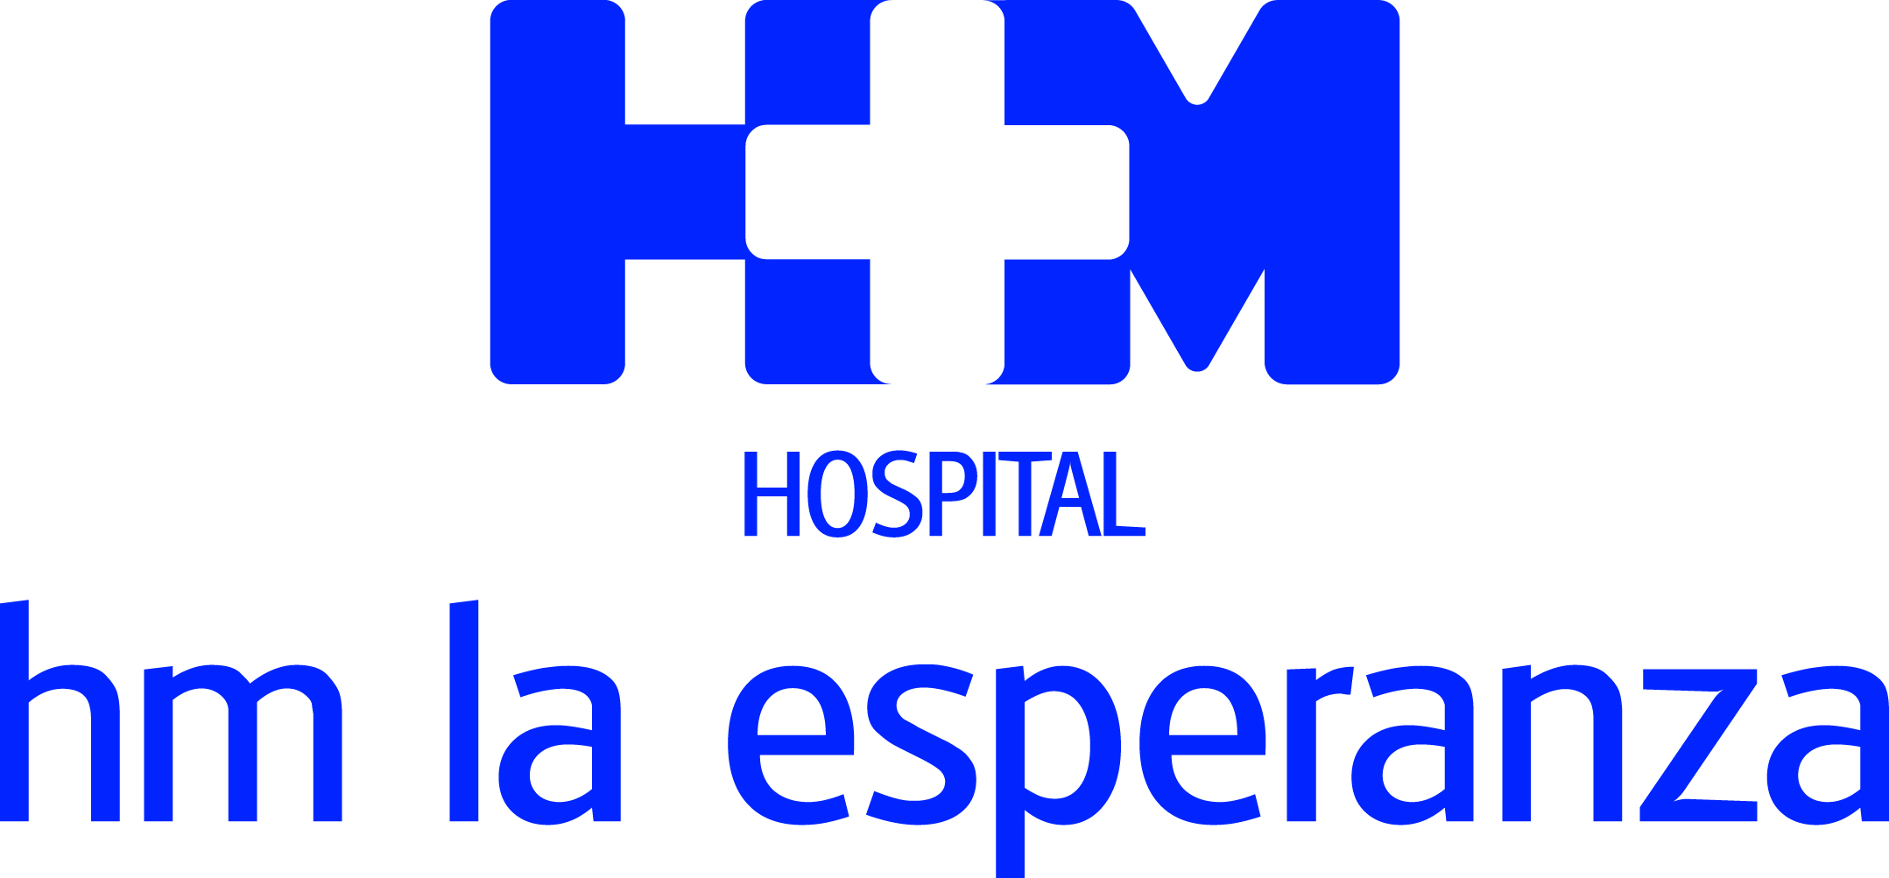

El centro compostelano de HM Hospitales dispone de un servicio asistencial para tratar un problema que afecta a un 7% de la población

EL HOSPITAL HM LA ESPERANZA OFRECE TRATAMIENTO PARA ADULTOS QUE PADECEN TRASTORNO POR DÉFICIT DE ATENCIÓN E HIPERACTIVIDAD

- La psicóloga María Gallego advierte que algunos pacientes acuden a la consulta sin conocer que padecen esta patología

- La Dra. Carmen Núñez, psiquiatra del Hospital HM La Esperanza, explica que los síntomas son fácilmente detectables en la población pediátrica

- En la población adulta, los síntomas de TDAH se relacionan con problemas en el entorno familiar y en el laboral

Santiago de Compostela, 27 de julio de 2018. La Dra. Carmen Núñez y María Gallego, psiquiatra y psicóloga del Hospital HM La Esperanza de Santiago de Compostela, ofrecen servicios asistenciales para adultos que padecen Trastorno por déficit de atención con hiperactividad (TDAH). De esta manera, HM Hospitales pone a disposición de los pacientes que sufran o sospechen que sufran TDAH un equipo multidisciplinar con el que abordar la patología y tomar medidas para combatir un problema que padece alrededor de un 7% de la población.

El TDAH es un problema de origen neurobiológico que se caracteriza por la aparición de alguno o de los tres síntomas nucleares que lo conforman: impulsividad, exceso de movimiento (hiperactividad) y déficit de atención cuando la tarea no resulta motivante. Cada vez se diagnostica antes y mejor, especialmente en la población pediátrica, ya que estos síntomas “son fácilmente detectables tanto en el entorno familiar como en el escolar y pueden causar problemas académicos”, según explica la Dra. Carmen Núñez.

El problema también está presente en la población adulta, entre la que muchos de los síntomas del TDAH se relacionan con problemas laborales y familiares, así como con las dificultades para mantener relaciones sociales, una autoestima baja o el abuso de sustancias tóxicas. Según indica María Gallego, el diagnóstico de pacientes adultos requiere de especial pericia, ya que “la mayoría de ellos van a la consulta sin pensar siquiera que puedan sufrir este tipo de trastorno”.

Así, la mayor parte de los adultos suelen visitar al especialista porque tienen despistes o porque no son capaces de centrarse en algo que saben que tienen que hacer. Hay estudios que afirman que las personas que tienen TDAH y no han recibido tratamiento tienen posibilidades más altas de padecer accidentes de tráfico. De ahí que María Gallego insista en el riesgo que conlleva no tratar correctamente este trastorno.

Terapias efectivas
En caso de padecer TDAH, es recomendable que el especialista recomiende el tratamiento, siempre en función de cada caso concreto. Este puede incluir medicación prescrita por un médico y terapia psicológica cognitivo-conductual. Algunos estudios han demostrado que el tratamiento multimodal, el que incluye los aspectos farmacológico y psicológico, es más efectivo que si esos elementos se aplican por separado. Asimismo, un correcto diagnóstico puede propiciar que el TDAH se controle.

Los objetivos del tratamiento son reducir los síntomas del TDAH y el riesgo de futuras complicaciones, ofrecer información y pautas concretas al entorno del paciente y, en el caso de la población pediátrica, favorecer un buen rendimiento académico.

HM Hospitales
HM Hospitales es el grupo hospitalario privado de referencia a nivel nacional que basa su oferta en la excelencia asistencial sumada a la investigación, la docencia, la constante innovación tecnológica y la publicación de resultados.
Dirigido por médicos y con capital 100% español, cuenta en la actualidad con 4.700 profesionales que concentran sus esfuerzos en ofrecer una medicina de calidad e innovadora centrada en el cuidado de la salud y el bienestar de sus pacientes y familiares.

HM Hospitales está formado por 38 centros asistenciales: 14 hospitales, 3 centros integrales de alta especialización en Oncología, Cardiología y Neurociencias, además de 21 policlínicos. Todos ellos trabajan de manera coordinada para ofrecer una gestión integral de las necesidades y requerimientos de sus pacientes.

En el año 2014, HM Hospitales puso las bases de un proyecto sanitario líder en Galicia con la incorporación del Hospital HM Modelo y la Maternidad HM Belén, dos centros de referencia en A Coruña a los que se han sumado en 2016 los hospitales HM Rosaleda y HM La Esperanza en Santiago de Compostela. En marzo de 2017 se ha adquirido en Vigo el Centro Médico el Castro – Hospital Perpetuo Socorro, ahora HM Vigo, con el objetivo de completar asistencialmente el llamado eje atlántico.

Actualmente, HM Hospitales en Galicia dispone de más de 300 camas y 26 quirófanos que responden a todas las especialidades médicas y quirúrgicas y cuenta con la más avanzada tecnología de diagnóstico por imagen. Destacan la UCI de adultos y neonatal, los servicios de urgencias 24 horas y urgencias pediátricas, la medicina nuclear y el Laboratorio FIV entre otros. Estos recursos vienen a sumarse a los del resto del grupo en el conjunto de España, todos ellos con la mayor cualificación técnica y humana.

Más información: www.hmhospitales.com

Más información para medios:
DPTO. DE COMUNICACIÓN DE HM HOSPITALES

Santiago de Compostela
Miguel Álvarez López
Tel.: 981 551 200 (Ext. 1800) / Móvil 661 571 918
E-mail: malvarezlopez@hmhospitales.com

